# Онлайн-форум «Мой бизнес» собрал около 700 участников

В Курской области на платформе Synergy.Online состоялся итоговый форум «Мой бизнес». Онлайн-мероприятие собрало на одной площадке ведущих бизнес-спикеров и предпринимательское сообщество региона. За трансляцией следили около 700 человек – гораздо больше, чем изначально планировалось.

С приветственным словом к участникам форума по видеоконференцсвязи обратился губернатор Курской области Роман Старовойт. Глава региона отметил работу по реализации национального проекта, направленного на поддержку малого и среднего предпринимательства.

«2020 год бросил нам много новых вызовов и поставил перед нами непростые задачи. В условиях пандемии особенно тяжело развиваться бизнесу. Но несмотря на все сложности благодаря нацпроекту мы открыли центр «Мой бизнес». Это новый подход к предоставлению услуг предпринимателям, нацеленный на снижение административных барьеров и создание комфортных условий для бизнеса», - подчеркнул Роман Старовойт.

Форум «Мой бизнес» является частью нацпроекта «Малое и среднее предпринимательство и поддержка индивидуальной предпринимательской инициативы». Среди главных задач мероприятия – информирование о мерах поддержки бизнеса и помощь в открытии и развитии собственного дела.

На онлайн-форуме выступили более 10 экспертов. Специальным гостем стал известный американский экономист и маркетолог Филип Котлер. Потенциальные и действующие предприниматели учились продвигать свой бизнес в социальных сетях, узнали секреты приумножения капитала в кризис, получили навыки управления командой и цифровизации бизнеса.

[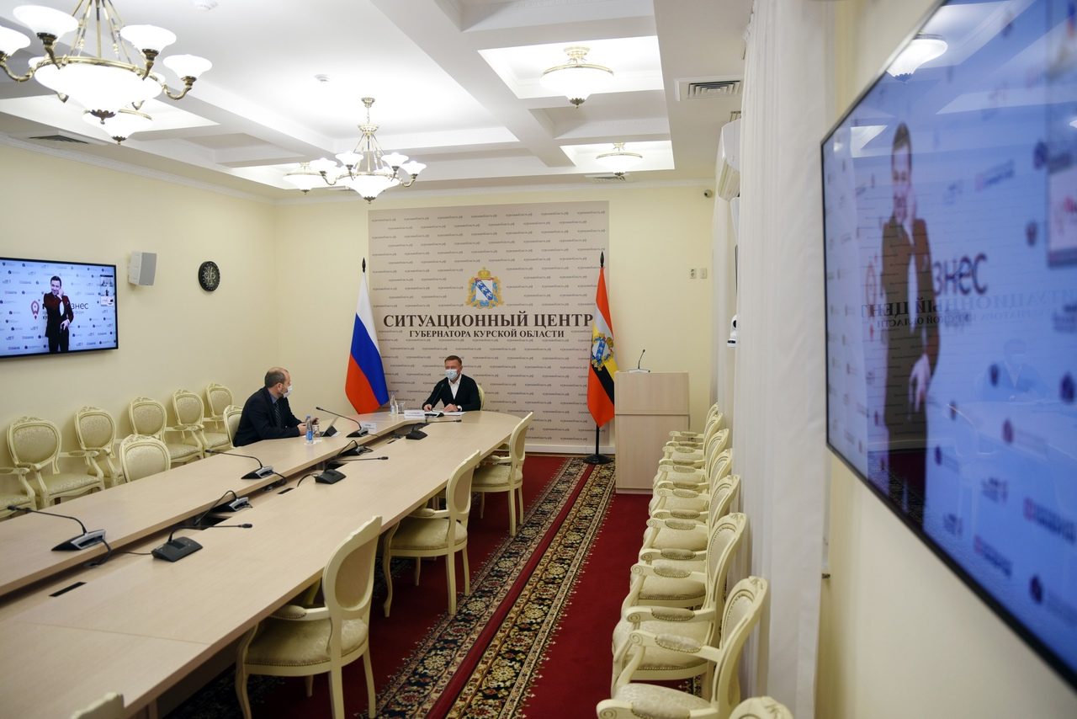](http://adm.rkursk.ru/files/13/images/113573_53_116148.jpg)